Organisation og arbejdsmiljø opgave 1
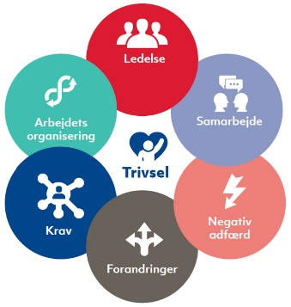
1. Arbejdsmiljø
Beskriv, hvordan du kan passe på dig selv ved at tænke på:
- Arbejdsstillinger
- Arbejdsbevægelser
- Sikkerhed
- Værnemidler
- Indretning af din arbejdsplads
Lav en oversigt over samtlige hjælpemidler du kan finde i dit køkken og beskriv, hvordan de hjælper dig.
2. Kommunikation
Hvordan bruger du kommunikation i dit køkken?
Hvordan kunne du tænke dig, at kommunikationen skal være i køkkenet?
Giv eksempler på god kommunikation, du har oplevet i køkkenet?
3. Arbejdsplanlægning
Lav arbejdsplaner for minimum 5 dage i et område i dit køkken.
Planerne skal vise:
- Tidsintervaller/frister
- Arbejdsopgaver
- Personaleforbrug/ressourcer
- Produktionsudstyr

Forklar, hvordan dine arbejdsplaner tilgodeser køkkenets arbejdsmiljø.

4. Personaleplanlægning
Giv eksempler på køkkenets grundprincipper for personaleplanlægning.
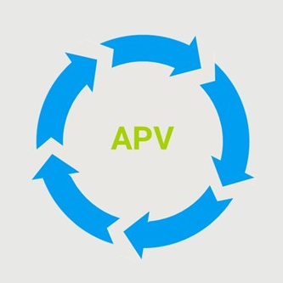
Forklar, hvordan personaleplanlægningen tilgodeser arbejdsmiljøet i køkkenet.
5. APV, nær ved ulykker og skade anmeldelser
Forklar, hvad en APV er og hvad den kan bruges til?
Hvordan håndterer du/I nær ved ulykker i dit køkken?
Hvorfor er det vigtigt at registrere nær ved ulykker?
Hvad sker der med en udfyldt skadeanmeldelse?

Disse spørgsmål skal besvares på 2.eller 3. oplæringsperiode.
Opgavedage, aflevering og tid i de forskelige områder, ser du på din plan for din oplæringsperiode. Det forventes, at du samle oplysninger og stiller spørgsmål til den person du er sammen med, det pågældende sted. Du kan selvfølgelig, altid spørge din oplæringsvejleder.
Når du har opgavedag forventes det, du sidder her på stedet og arbejder med din opgave. Har du ikke flere opgavedage og skal opgaven afleveres, må det sidste laves hjemme eller der laves en aftale med den afdeling du er i, om det er passende du gå fra. Du skal ikke gå fra hvis du forsømmer el gå glip af noget i din oplæring…
Version 1,1
Du SKAL være omklædt og i arbejdstøj på opgavedage. Mødetid er kl. 7.00

